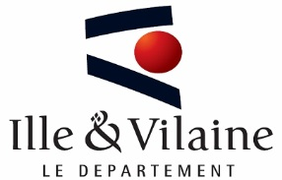
Un été 2020 pour la jeunesse bretillienne - APPEL A PROPOSITIONS
FICHE DE CANDIDATURE
AVANT LE 1er JUILLET 2020
STRUCTURES CULTURELLES PARTENAIRES DU DEPARTEMENT
Structure :
Personne à contacter :
Coordonnées téléphoniques :
Adresse messagerie :
 | Type d’activités proposées (atelier, spectacle,…) | Nombre d’interventions envisageable(1)  (Volume horaire, nombre de séances) | Conditions techniques  (Joindre fiche technique pour diffusion) | Coût prévisionnel (coût intervention et cession, y compris forfait déplacements) (2)
Semaine 28  (6 au 10 juillet) | -  -  -
Semaine 29  (13 au 17 juillet) | -  -  -
Semaine 30  (20 au 24 juillet) | -  -  -
Semaine 31  (27 au 31 juillet) | -  -  -
Semaine 32  (3 au 7 août) | -  -  -
Semaine 33  (10 au 14 août) | -  -  -
Semaine 34  (17 au 21 août) | -  -  -
Semaine 35  (24 au 28 août) | -  -  -
TOTAL
- Merci de s’assurer de la disponibilité des équipes sur les semaines proposées.
Les semaines non renseignées seront considérées comme les semaines non disponibles.
(2) Coût prévisionnel qui pourra être affiné en fonction des échanges et accords avec les structures organisatrices sur la base des devis finalisés.

